ГОСУДАРСТВЕННОЕ ПРОФЕССИОНАЛЬНОЕ ОБРАЗОВАТЕЛЬНОЕ УЧРЕЖДЕНИЕ «ГОРЛОВСКИЙ АВТОТРАНСПОРТНЫЙ ТЕХНИКУМ» ГОСУДАРСТВЕННОГО ОБРАЗОВАТЕЛЬНОГО УЧРЕЖДЕНИЯ
ВЫСШЕГО ПРОФЕССИОНАЛЬНОГО ОБРАЗОВАНИЯ
«ДОНЕЦКИЙ НАЦИОНАЛЬНЫЙ ТХНИЧЕСКИЙ УНИВЕРСИТЕТ»

КОНСПЕКТ ЛЕКЦИЙ
по дисциплине
ОДП.01 Математика
для специальностей: 23.02.01 «Организация перевозок и управление на транспорте (автомобильном)», 23.02.05 «Эксплуатация транспортного электрооборудования и автоматики (на автомобильном транспорте)», 23.02.03 «Техническое обслуживание и ремонт автомобильного транспорта»

Рассмотрено и утверждено  на заседании цикловой комиссии  «Физико-математические, общетехнические дисциплины и компьютерная техника"»  Протокол № 1 от " 30 " 08 2019 г. | Разработал преподаватель  Брагина Е.А.
Председатель цикловой комиссии
______________ Е.А.Брагина

Горловка
2019
СОДЕРЖАНИЕ

Раздел 10. Элементы теории вероятностей и математической статистики.
Раздел 11. Прямые и плоскости в пространстве.

Раздел 10. Элементы теории вероятностей и математической статистики.
Тема: Основные понятия комбинаторики.
План:
1) Формулы для числа перестановок.
2) Размещения. Подсчёт числа размещений.
3) Сочетания. Подсчёт числа сочетаний.
Литература:
Основные источники:
Алгебра и начала анализа. 10-11кл. Базовый уровень / Ш.А. Алимов и др. - М.: Просвещение, 2013. – 271 с.
Контрольные вопросы:
1) Какие основные понятия использует комбинаторика?
2) Что называют перестановками?.
3) Определите размещения.
4) Определите сочетания.

Формула для числа перестановок.
Перестановками называются такие выборки элементов, которые отличаются только порядком расположения элементов, но не самими элементами.
Если перестановки производятся на множестве из n элементов, их число определяется по формуле
P_{n} = n·(n−1)·(n−2)...3·2·1 = n!
n! - обозначение, которое используют для краткой записи произведения всех натуральных чисел от 1 до n включительно и называют "n-факториал" (в переводе с английского "factor" - "множитель").
Таким образом, общее число перестановок 5-ти книг P₅ = 5! = 1·2·3·4·5 = 120, что мы и получили выше. Фактически мы выводили эту формулу для маленького примера. Теперь решим пример побольше.
Задача 1.
На книжной полке помещается 30 томов. Сколькими способами их можно расставить, чтобы при этом 1-й и 2-й тома не стояли рядом?
Решение.
Определим общее число перестановок из 30 элементов по формуле P₃₀=30!
Чтобы вычислить число "лишних" перестановок, сначала определим, сколько вариантов, в которых 2-й том находится рядом с 1-ым справа от него. В таких перестановках 1-ый том может занимать места с первого по 29-е, а 2-й со второго по 30-е - всего 29 мест для этой пары книг. И при каждом таком положении первых двух томов остальные 28 книг могут занимать остальные 28 мест в произвольном порядке. Вариантов перестановки 28 книг P₂₈=28! Всего "лишних" вариантов при расположении 2-го тома справа от 1-го получится 29·28! = 29!.
Аналогично рассмотрим случай, когда 2-й том расположен рядом с 1-ым, но слева от него. Получается такое же число вариантов 29·28! = 29!.
Значит всего "лишних" перестановок 2·29!, а нужных способов расстановки 30!−2·29! Вычислим это значение.
30! = 29!·30; 30!−2·29! = 29!·(30−2) = 29!·28.
Итак, нам нужно перемножить все натуральные числа от 1 до 29 и еще раз умножить на 28.
Ответ: 2,4757335·10³².
Это очень большое число (после двойки еще 32 цифры). Даже если затратить секунду на каждую перестановку, то потребуются миллиарды лет. Стоит ли выполнять такое требование заказчика, или лучше уметь обоснованно возразить ему и настоять на применении дополнительных ограничений?

Размещения. Подсчет числа размещений.
Теперь предположим, что у заказчика много книг и невозможно разместить их все на открытых полках. Его просьба состоит в том, что нужно выбрать определенное количество каких-либо книг и разместить их красиво. Красиво получилось или некрасиво это вопрос вкуса заказчика, т.е. он опять хочет посмотреть все варианты и принять решение сам. Наша задача состоит в том, чтобы посчитать количество всех возможных вариантов размещения книг, обоснованно переубедить его и ввести разумные ограничения.
Чтобы разобраться в ситуации, давайте сначала считать, что "много" - это 5 книг, что у нас всего одна полка, и что на ней вмещается лишь 3 тома. Что мы будем делать?
Выбираем одну из 5-ти книг и ставим на первое место на полке. Это мы можем сделать 5-ю способами. Теперь на полке осталось два места и у нас осталось 4 книги. Вторую книгу мы можем выбрать 4-мя способами и поставить рядом с одной из 5-ти возможных первых. Таких пар может быть 5·4. Осталось 3 книги и одно место. Одну книгу из 3-ёх можно выбрать 3-мя способами и поставить рядом с одной из возможных 5·4 пар. Получится 5·4·3 разнообразных троек. Значит всего способов разместить 3 книги из 5-ти 5·4·3 = 60.
На рисунке представлены только 4 варианта размещения из 60 возможных. Сравните картинки. Обратите внимание, что размещения могут отличаться друг от друга либо только порядком следования элементов, как первые две группы, либо составом элементов, как следующие.

Формула для числа размещений.
Размещениями из n элементов по m (мест) называются такие выборки, которые имея по m элементов, выбранных из числа данных n элементов, отличаются одна от другой либо составом элементов, либо порядком их расположения.
Число размещений из n по m обозначается A_{n}^{m} и определяется по формуле
A_{n}^{m} = n·(n − 1)·(n − 2)·...·(n − m + 1) = n!/(n − m)!
Попробуем вычислить по этой формуле A_{n}^{n}, т.е. число размещений из n по n.
A_{n}^{n} = n·(n-1)·(n-2)·...·(n-n + 1) = n·(n-1)·(n-2)· ... ·1 = n!
Таким образом, A_{n}^{n} = P_{n} = n!
Ничего удивительного в том, что число размещений из n по n оказалось равным числу перестановок n элементов, ведь мы использовали для составления размещений всё множество элементов, а значит они уже не могут отличаться друг от друга составом элементов, только порядком их расположения, а это и есть перестановки.
Задача 3.
Сколькими способами можно расставить 15 томов на книжной полке, если выбирать их из имеющихся в наличии 30-ти книг?
Решение.
Определим общее число размещений из 30 элементов по 15 по формуле
A₃₀¹⁵ = 30·29·28·...·(30−15+1) = 30·29·28·...·16 = 202843204931727360000.
Ответ: 202843204931727360000.

Сочетания. Подсчет числа сочетаний.
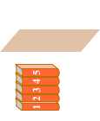
И последний случай - все книги заказчика одного цвета и одного размера, но на полке помещается лишь часть из них. Казалось бы проблем у дизайнера нет совсем, выбирай столько книг из общего числа, сколько нужно, и расставляй их на полке в произвольном порядке, ведь книги внешне неразличимы. Но они различаются, и существенно! Эти книги разные по содержанию. И заказчику, возможно, не всё равно, где находятся трагедии Шекспира, а где детективы Рекса Стаута, на открытой полке или в шкафу. Таким образом, у нас возникает ситуация, когда важен состав элементов выборки, но несущественен порядок их расположения.
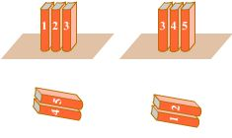
На рисунке показаны две выборки из "собрания сочинений одного автора в 5 томах". Первая больше понравится заказчику, если он чаще перечитывает ранние произведения этого автора, помещенные в первых трёх томах, вторая - если чаще обращается к поздним произведениям, помещенным в последних томах. Смотрятся обе группы одинаково красиво (или одинаково некрасиво) и неважно, будет ли группа расположена как 123 или как 321...

Формула для числа сочетаний.
Неупорядоченные выборки называются сочетаниями из n элементов по m и обозначаются С_{n}^{m}.
Число сочетаний определяется по формуле С_{n}^{m} = n!/(n − m)!/m!
В этой формуле присутствуют два делителя и в качестве знака деления использован символ "/", который более удобен для веб-страницы. Но деление можно также обозначать двоеточием ":" или горизонтальной чертой "−−−". В последнем случае формула выглядит как обыкновенная дробь, в которой последовательное деление представлено двумя сомножителями в знаменателе 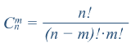. Для тех, кому более понятно представление в виде дроби, все формулы продублированы в начале и в самом конце страницы. Разбирая решения задач сравнивайте мою запись с привычной для себя.
Кроме того, все множители и делители в этой формуле представляют собой произведения последовательных натуральных чисел, поэтому дробь хорошо сокращается, если её расписать подробно. Но подробное сокращение я в задачах пропускаю, его легко проверить самостоятельно.
Понятно, что для одинаковых исходных множеств из n элементов и одинаковых объёмов выборок (по m элементов) число сочетаний должно быть меньше, чем число размещений. Ведь при подсчёте размещений для каждой выбранной группы мы еще учитываем все перестановки выбранных m элементов, а при подсчёте сочетаний перестановки не учитываем: С_{n}^{m} = A_{n}^{m}/P_{m} = n!/(n−m)!/m!
Задача 6.
Сколькими способами можно расставить 15 томов на книжной полке, если выбирать их из имеющихся в наличии внешне неразличимых 30-ти книг?
Решение.
Мы решаем эту задачу в контексте работы дизайнера интерьеров, поэтому порядок следования на полке 15-ти выбранных внешне одинаковых книг не имеет значения. Нужно определить общее число сочетаний из 30 элементов по 15 по формуле
С₃₀¹⁵ = 30!/(30 − 15)!/15! = 155117520.
Ответ: 155117520.

Тема: Случайное событие. Относительная частота.
Вероятность события.
План:
1) Теория вероятностей.
2) Случайные события и их виды.
3) Вероятность события.
Литература:
Основные источники:
Алгебра и начала анализа. 10-11кл. Базовый уровень / Ш.А. Алимов и др. - М.: Просвещение, 2013. – 271 с.
Контрольные вопросы:
1) Что изучает теория вероятностей?
2) Как определяется случайное событие?
3) Назовите виды событий.
4) Определите вероятность события.

Теория вероятностей – математическая наука, позволяющая по вероятностям одних случайных событий находить вероятности других случайных событий, связанных каким-либо образом между собой.
В этом определении есть целый ряд понятий: случайное событие, вероятность случайного события, связь между случайными событиями. Все эти понятия нуждаются в определении и разъяснении. В усвоении этого круга вопросов и состоит первое знакомство с теорией вероятностей.
Теория вероятностей изучает свойства массовых случайных событий, способных многократно повторяться при воспроизведении определенного комплекса условий. Основное свойство любого случайного события независимо от его природы - вероятность его осуществления.
Предметом теории вероятностей является изучение вероятностных закономерностей массовых однородных случайных событий.
Теория вероятностей вначале развивалась как прикладная дисциплина. В связи с этим ее понятия и выводы имели окраску тех областей знаний, в которых они были получены. Лишь постепенно выкристаллизовалось то общее, что присуще вероятностным схемам независимо от области их приложения - массовые случайные события, действия над ними и их вероятности, случайные величины и их числовые характеристики. Большой вклад в развитие теории вероятностей внесли русские ученые. Впервые законченную систему аксиом сформулировал в 1936 г. советский математик академик
А.Н. Колмогоров в своей книге «Основные понятия теории вероятностей». Практические приложения способствовали зарождению теории вероятностей, они же питают ее развитие как науки, приводя к появлению все новых ее ветвей и разделов.
Одной из важнейших сфер приложения теории вероятностей время трудно является экономика. В настоящее себе представить исследование и прогнозирование экономических явлений без использования эконометрического моделирования, регрессионного анализа, трендовых и сглаживающей моделей и других методов, опирающихся на теорию вероятностей.
Методы теории вероятностей широко применяются в различных отраслях естествознания и техники: в теории надёжности, теории массового обслуживания, в теоретической физике, геодезии, астрономии, теории стрельбы, теории ошибок наблюдений, теории автоматического управления, общей теории связи и во многих других теоретических и прикладных науках. Все это предопределяет необходимость овладения методами теории вероятностей и математической статистики как инструментом статистического анализа и прогнозирования экономических и технологических явлений и процессов.
Осуществление каждого отдельного наблюдения, опыта или измерения при изучении эксперимента называют испытанием. Результат испытания назовем событием.
Различают события: достоверные, невозможные и случайные.
Достоверное событие – это такое событие, которое всегда происходит в рассматриваемом эксперименте (содержит все точки множестваW).
Например, достоверным будет событие появления одного из шести чисел 1, 2, 3, 4, 5, 6 при одном бросании игральной кости.
Невозможное событие – это такое событие, которое никогда не происходит в рассматриваемом эксперименте.
Например, невозможным будет появление 7 при одном бросании игральной кости.
Событие, которое при воспроизведении опыта может наступить, а может и не наступить, называют случайным событием или просто событием.
События обозначаются большими латинскими буквами А, В, С,..., невозможное - V, достоверное -U.
Взаимоисключающие друг друга события, которые не разделяются на более простые, называются элементарными событиями или элементарными исходами.
Например, при бросании монеты существует два элементарных события: появление орла или появление решки.
Если появление одного события исключает появление другого события, то такие события называются несовместными.
Если каждое из событий имеет равные шансы появиться, то такие события равновозможны.
Определение: вероятностью P(A) события А в испытании с равновозможными элементарными исходами называется отношение числа исходов m, благоприятствующих событию А, к числу n всех исходов испытания, т.е.
P(A) = $\frac{m}{n}$ , где m ≤ n. (1)
P(V) = 0 - вероятность появления невозможного события равна 0,
P(U) = 1 - вероятность достоверного события всегда равна 1.
И, вообще, 0 ≤ P(A) ≤ 1 - вероятность случайного события принимает значение от 0 до 1.
Вероятность наступления любого элементарного события в испытании с n равновозможными исходами равна $\frac{1}{n}$ .

Тема: Операции над случайными событиями.
План:
1) Сумма событий.
2) Произведение событий.
3) Разность событий.
4) Противоположное событие.
5) Равносильные события.
6) Несовместные события.
Литература:
Основные источники:
Алгебра и начала анализа. 10-11кл. Базовый уровень / Ш.А. Алимов и др. - М.: Просвещение, 2013. – 271 с.
Контрольные вопросы:
1) Какие операции можно выполнять над событиями?
2) Определите операции над событиями.
3) Какие события равносильны?
4) Какие события называются несовместными?

Событие, состоящие в наступлении хотя бы одного из событий А или В, называется суммой (объединением) событий А и В и обозначается А+В или А U В.
Событие, состоящее в наступлении обоих событий и А и В, называется произведением (пересечением) событий А и В и обозначается
А ∙ В или А ∩ В.
Событие, состоящее в том, что А происходит, а В не происходит, называется разностью событий А и В и обозначается А \ В или А - В.
Событие, обозначаемое через $\overline{А}$, называется противоположным событию А, если оно происходит тогда и только тогда, когда событие А не происходит.
Событие А влечет В, если при наступлении события А событие В обязательно происходит.
Если А В и В А, то события А и В называются равносильными (равными), или эквивалентными (записывают А = В).
Если наступление события А делает невозможным наступление события В (и наоборот), то событие А и В называются несовместными или непересекающимися, в этом случае А ∩ В= пустое множество . Для совместных событий А ∩ В ≠ пустое множество.
События А1, А2 ,..., Аk образуют полную группу событий, если
А1 А2 ... Аk = Ω;
Попарно несовместные события ( Аi А j = , i ≠ j), образующие полную группу событий называют гипотезами.
На рис. а) мы видим сумму (объединение) событий А и В, на рис. б) мы видим произведение (пересечение) событий А и В, на рис. в) мы видим разность событий А и В, на рис. г мы видим противоположное событие$\overline{ А}$, на рис. д мы видим когда событие А влечет В, на рис. е мы видим несовместные события.
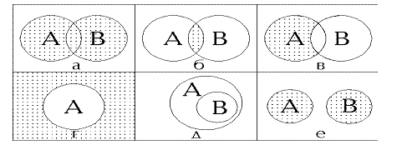

Тема: Дискретная случайная величина, закон её распределения.
Числовые характеристики дискретной случайной величины.
План:
1) Случайная величина.
2) Закон распределения случайной величины.
3) Разность событий.
4) Числовые характеристики случайной величины (мода, медиана, среднее).
5) Размах.
6) Отклонение от среднего.
7) Дисперсия.
8) Квадратичное отклонение.
Литература:
Основные источники:
Алгебра и начала анализа. 10-11кл. Базовый уровень / Ш.А. Алимов и др. - М.: Просвещение, 2013. – 271 с.
Контрольные вопросы:
1) Какие величины называются случайными?
2) Что необходимо знать для полной характеристики случайной величины?
3) Какие понятия используют для числовой характеристики случайной величины?
1) Под случайной величиной, связанной с некоторым опытом, понимается всякая величина, которая при осуществлении этого опыта принимает то или иное числовое значение. Например, в опыте с подбрасыванием игральной кости нас интересовало число выпавших очков, т.е величина, которая в зависимости от случая принимает одно из следующих значений: 1, 2, 3, 4, 5, 6.Примерами случайных величин могут служить, например:
а) количество ДТП в течение суток,
б) количество дождей в сезон,
в) количество бракованных изделий в партии
и т.д.
Все эти случайные величины принимают изолированные друг от друга значения. Такие значения называют дискретными (раздельными).

2) Для полной характеристики случайной величины необходимо знать значения случайной величины и вероятности, с которыми случайная величина принимает эти значения.
Будем обозначать случайную величину Х, её значения
$x_{1}$ , $x_{2}$, ..., $x_{n},$а вероятности, с которыми эти значения принимаются буквами
$p_{1}$, $p_{2}$, ..., $p_{n}.$Если все это известно, то имеем закон распределения случайной величины, который удобно записать в виде таблицы
$$x_{1}$$ | $$x_{2}$$ | $$x_{3}$$ | ... | $$x_{n}$$
$$p_{1}$$ | $$p_{2}$$ | $$p_{3}$$ | ... | $$p_{n}$$

В первой строке таблицы записываются все значения случайной величины, которые она принимает, а во второй - соответствующие этим
значениям вероятности. Причем, сумма всех чисел второй строки должна равняться 1.

Пример 1. Составить таблицу закона распределения случайной величины X - числа очков, появившихся при бросании игрального кубика.
Решение: на гранях имеем 6 чисел: 1, 2, 3, 4, 5, 6. Все они могут выпасть с равной вероятностью, т.е. с вероятностью $\frac{1}{6}$. Получаем таблицу
X | 1 | 2 | 3 | 4 | 5 | 6
Р | $$\frac{1}{6}$$ | $$\frac{1}{6}$$ | $$\frac{1}{6}$$ | $$\frac{1}{6}$$ | $$\frac{1}{6}$$ | $$\frac{1}{6}$$

Пример 2. Проверить, является ли таблица законом распределения случайной величины.

X | 1 | 5 | 8
Р | $$\frac{1}{3}$$ | $$\frac{1}{2}$$ | $$\frac{1}{8}$$

Решение: найдем сумму чисел во второй строке. Если эта сумма равна 1, то имеем закон распределения, если нет, то это просто какая-то таблица. Проверяем:
$\frac{1}{3}$ +$\frac{1}{2}$ +$\frac{1}{8}$ = $\frac{8+12+3}{24}$ = $\frac{23}{24}$ ≠ 1.
Значит имеем какую-то таблицу, но не закон распределения случайной величины.

Пример 3. Дополнить таблицу закона распределения случайной величины.
X | -6 | 0 | 3
Р | $$\frac{1}{3}$$ |  | $$\frac{1}{8}$$

Решение: в первой строке могут находиться любые числа, сумма чисел второй строки должна равняться 1. Отсюда найдем неизвестную $p_{2}$.
$p_{2}$ = 1 - $\frac{1}{3}$ - $\frac{1}{8}$ = $\frac{24-8-3}{24}$ = $\frac{13}{24}$ .
Имеем закон распределения
X | -6 | 0 | 3
Р | $$\frac{1}{3}$$ | $$\frac{13}{24}$$ | $$\frac{1}{8}$$

3) Для характеристики значений случайной величины используются мода, медиана и среднее, которые являются мерой центральной тенденции числовых значений выборки.

Мода (обозначают $М_{о}$) - это значение случайной величины, которое повторяется чаще других, т.е. с большей вероятностью. Если таких значений несколько, то столько же будет и результатов моды. Посмотреть и разобрать пример на стр.371.
Медиана (обозначают $М_{е}$) - это число расположенное в середине выборки, записанной в порядке возрастания. Если таких чисел два, то медиана равна среднему арифметическому этих чисел. Посмотреть и разобрать в качестве примера Задачу 1 на стр.371-372.

Среднее - это среднее арифметическое всех числовых значений выборки (обозначают $\overline{Х}$).

4) Не каждую выборку случайной величины имеет смысл оценивать при помощи моды, медианы, среднего и математического ожидания. Иногда применяют понятие размаха.
Размах (обозначается R)- это разность наибольшего и наименьшего значений случайной величины в её выборке. Размах показывает как велик разброс значений случайной величины в её выборке.

Например: в выборке 20, 10, 200, 350 размах равен R = 350-10 = 340.

Размах не показывает насколько значения выборки отличаются от среднего (оптимального) значения.

5) Отклонением от среднего называют разность между рассматриваем значением и средним значением выборки.

Например, если первое значение выборки случайной величины $Х_{1}$ = 30, а значение среднего $\overline{Х}$ = 28, то отклонение $Х_{1}$ от среднего$\overline{ Х}$ будет равно $Х_{1}$ - $\overline{ Х}$ = 30 - 28 = 2.
Отклонение может быть положительным и отрицательным, сумма отклонений всех значений выборки от среднего должна быть равна нулю.

6) Характеристикой стабильности значений выборки случайной величины может служить сумма квадратов отклонений от среднего. Но ещё лучше дисперсия ( обозначается D) - среднее арифметическое квадратов отклонения. Дисперсия находится по формуле

(1) D = $\frac{{\left(Х_{1} - \overline{ Х} \right)}^{2}+{\left(Х_{2} - \overline{ Х} \right)}^{2}+ +{\left(Х_{N} - \overline{ Х} \right)}^{2} }{N}$, где N - количество значений в выборке.
Дисперсия измеряется в квадратах значений величин выборки.

Дисперсию можно использовать для сравнения стабильности результатов разных выборок. Чем меньше дисперсия, тем стабильнее значения выборки (посмотрите Задачу 1 на стр. 377-378).

7) Если при сравнении стабильности значений выборки случайной величины, мы хотим иметь дело с теми же измерениями, то можно использовать значение квадратного корня из дисперсии $\sqrt{D}$. Это значение - среднее квадратичное отклонение (обозначается σ (сигма)).

Раздел 11. Прямые и плоскости в пространстве.
Тема: Аксиомы стереометрии и простейшие следствия из них.
.
План:
1) Стереометрия, как предмет изучения и её основные понятия.
2) Основные аксиомы стереометрии.
3) Следствия из аксиом.

Литература:
Основные источники:
Геометрия 10 – 11 кл.: учебник для общеобр. учрежд. Базовый и проф. уровни/ Л. С. Атанасян и др. – М.: Просвещение, 2009. – 255 с.

Контрольные вопросы:
1) Что изучает геометрия?
2) Назовите основные понятия стереометрия.
3) Изобразите рисунки для рассмотренных аксиом.
4) Сформулируйте аксиомы на основании рисунков.
5) Сформулируйте следствие 1 и докажите его.
6) Сформулируйте следствие 2 и докажите его.
7) Сформулируйте следствие 3 и докажите его.
8) Как можно построить единственную плоскость?

Сегодня мы приступим к изучению нового раздела геометрии - стереометрии.
Геометрия – часть математики, представляющая науку о пространственных отношениях и формах тел, а также о других отношениях и формах действительности, сходных с пространственными по своей структуре.
Планиметрия – раздел геометрии, в котором изучаются свойства геометрических фигур на плоскости.
Стереометрия – раздел геометрии, в котором изучаются фигуры, расположенные в пространстве и свойства этих фигур.
Аксиома – положение, принимаемое без логического доказательства в силу непосредственной убедительности; истинное исходное положение теории.
Теорема в математике – утверждение, устанавливаемое при помощи доказательства.
Основными понятиями стереометрии являются: точка (обозначается заглавными буквами латинского алфавита), прямая (обозначается либо двумя заглавными буквами латинского алфавита либо одной малой буквой латинского алфавита), плоскость, которая изображается в виде замкнутой плоской кривой линии или в виде параллелограмма, одна или более сторон которого изображается волнистой линией (обозначается малыми буквами греческого алфавита). Представление плоскости дает гладкая поверхность стены, стола. Плоскость как геометрическую фигуру следует представлять себе простирающейся во все стороны, не ограниченной.

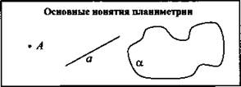

Основными понятия не определяются, они принимаются интуитивно. Их свойства рассматриваются в аксиомах, которые мы рассмотрим позже.
Наряду с точкой, прямой и плоскостью в стереометрии рассматривают геометрические тела, изучают их свойства, вычисляют их площади и объемы. Представление о геометрических телах дают окружающие нас предметы.
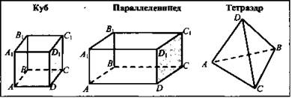

Рассмотрим некоторые аксиомы стереометрии, которые описывают свойства основных понятий стереометрии.
А1. Через две различные точки можно провести одну и только одну прямую.
А2. Если две точки прямой лежат в плоскости, то и сама прямая л в этой плоскости.
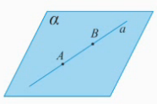

А3. Через три различные точки, не лежащие на одной прямой можно провести одну и только одну прямую.
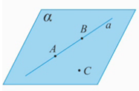

А4. Если две плоскости имеют общую точку, то они имеют общую прямую, на которой лежат все общие точки этих плоскостей.
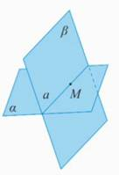 Следствие 1
Через любую прямую и не лежащую на ней точку можно провести плоскость, и притом только одну.
Доказательство
Пусть даны прямая a и точка C. Возьмем на прямой a две точки: A и B.
Существование.
По аксиоме плоскости существует плоскость, проходящая через точки A, B и C.
Поскольку A и B принадлежат этой плоскости, то по аксиоме прямой и плоскости прямая a принадлежит ей.
Единственность.
Плоскость, проходящая через прямую a и точку C, проходит через точки A, B и C. По аксиоме плоскости такая плоскость единственна.
Следствие 2
Через две пересекающиеся прямые можно провести плоскость, и притом только одну.
Доказательство
Пусть даны две прямые a и b, пересекающиеся в точке O. Докажем, что плоскость, проходящая через a и b, существует и единственна.
Существование.
Возьмем на прямых a и b точки A и B соответственно, отличные от точки O. Тогда в силу аксиомы плоскости существует плоскость, проходящая через три точки A, B и O, а в силу аксиомы прямой и плоскости такая плоскость проходит через a и b.
Единственность.
Плоскость, проходящая через прямые a и b, проходит через точки A, B и O. По аксиоме плоскости такая плоскость единственна.
Следствие 3
Через две параллельные прямые можно провести плоскость, и притом только одну.
Доказательство
Существование искомой плоскости следует из определения параллельных прямых. Для доказательства единственности возьмём две точки на одной прямой и одну на другой. Плоскость, проходящая через данные прямые, проходит через эти точки. Выбранные три точки не лежат на одной прямой, значит по аксиоме плоскости такая плоскость единственна.
Вывод: единственную плоскость можно построить через:
1) три различные точки, не лежащие на одной прямой;
2) прямую и точку, не лежащую на прямой;
3) две пересекающиеся прямые;
4) две параллельные прямые.

Тема: Взаимное расположение двух прямых в пространстве.
Угол между ними.
.
План:
1) Взаимное расположение двух прямых в пространстве.
2) Признак скрещивающихся прямых.
3) Теорема о скрещивающихся прямых.
4) Угол между прямыми.

Литература:
Основные источники:
Геометрия 10 – 11 кл.: учебник для общеобр. учрежд. Базовый и проф. уровни/ Л. С. Атанасян и др. – М.: Просвещение, 2009. – 255 с. Дополнительные источники:
Зив Б.Г. Дидактические материалы Геометрия 10 кл.– М.: Просвещение, 2014.
Глазков Ю.А., Юдина И.И., Бутузов В.Ф. Рабочая тетрадь Геометрия 10 кл.-М.: Просвещение, 2013.
Открытый электронный ресурс:
https://ege.sdamgia.ru/

Контрольные вопросы:
1) Как две прямые могут располагаться в пространстве?
2) Какие прямые параллельны?
3) Когда прямые пересекаются?
4) Определите скрещивающиеся прямые.
5) Как построить скрещивающиеся прямые?
6) Чему равен угол между пересекающимися и параллельными прямыми?
7) Как найти угол между скрещивающимися прямыми?

Мы уже знаем, что прямые на плоскости могут располагаться параллельно или пересекаться.
Две прямые в пространстве называются параллельными, если они лежат в одной плоскости и не пересекаются.
Две прямые пересекаются, если они лежат в одной плоскости и имеют одну общую точку.
В пространстве существует еще один случай расположения двух прямых- скрещивающиеся прямые.
Определение. Скрещивающиеся прямые — прямые, которые не лежат в одной плоскости. (рис. 1)
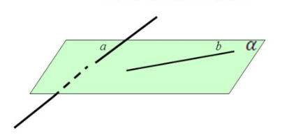
Рисунок 1 – скрещивающиеся прямые
В качестве наглядного примера обратим внимание на окружающую нас обстановку и найдём в ней скрещивающиеся прямые:
Одна дорога проходит по эстакаде, а другая под эстакадой
Кабели моста
Горизонтальные линии крыши и вертикальные линии стен
Разберем и докажем теорему, которая выражает признак скрещивающихся прямых.
Теорема. Если одна из двух прямых лежит в некоторой плоскости, а другая прямая пересекает эту плоскость в точке, не лежащей на первой прямой, то эти прямые скрещивающиеся (не лежат в одной плоскости).
Доказательство.
Рассмотрим прямую AB лежащую в плоскости и прямую CD, которая пересекает плоскoсть в точке D, не лежащей на прямой AB (рис. 2).
1. Допустим, что прямые AB и CD всё-таки лежат в одной плоскости.
2. Значит эта плоскость идёт через прямую AB и точку D, то есть она совпадает с плоскостью α.
3. Это противоречит условиям теоремы, что прямая CD не находится в плоскости α, а пересекает её.
Теорема доказана.
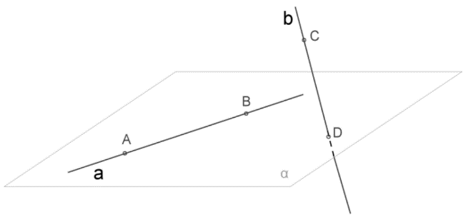

Рисунок 2 – скрещивающиеся прямые АВ и СD
Итак, возможны три случая расположения прямых в пространстве:
- параллельно | 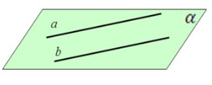
- 2. пересекаются | 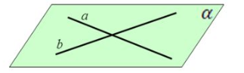
- 3.скрещиваются | 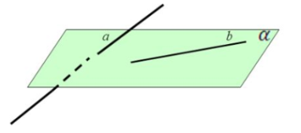
Разберем и докажем еще одну теорему о скрещивающихся прямых.
Теорема. Через каждую из двух скрещивающихся прямых проходит плоскость, параллельная другой прямой, и притом только одна.
Доказательство.
Рассмотрим скрещивающиеся прямые AB и CD.(рис. 3)
1. Через точку D можно провести прямую DE параллельную AB.
2. Через пересекающиеся прямые CD и DE можно провести плоскость α
3. Так как прямая АB не лежит в этой плоскости и параллельна прямой DE, то она параллельна плоскости.
4. Эта плоскость единственная, так как любая другая плоскость, проходящая через CD, будет пересекаться с DE и AB, которая ей параллельна.
Теорема доказана.
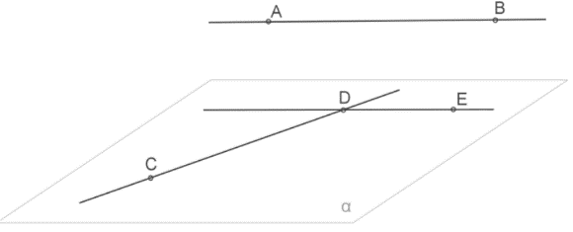
Рисунок 3 – прямые АВ, СD, DЕ
Любая прямая, например ОО₁, рассекает плоскость на две полуплоскости. Если лучи ОА и О₁А₁ параллельны и лежат в одной полуплоскости, то они называются сонаправленными.
Лучи О₁А₁ и ОА не являются сонаправленными. Они параллельны, но не лежат в одной полуплоскости. (рис. 4)
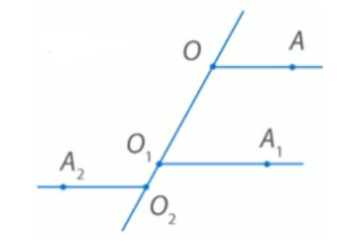
Рисунок 4 – сонаправленные лучи
Теорема.Если стороны двух углов соответственно сонаправленны, то такие углы равны. (рис. 5)
Доказательство.
При доказательстве ограничимся случаем, когда углы лежат в разных плоскостях.
1. Стороны углов сонаправлены, а, значит, параллельны. Проведем через них плоскости- как показано на чертеже.
Отметим на сторонах угла O произвольные точки A и B.
На соответствующих сторонах угла O₁ отложим отрезки OA₁ и O₁B₁ равные соответственно ОA и OB.
2. В плоскости рассмотрим четырехугольник OAA₁O₁.
Так как противолежащие стороны OA и O₁A₁ этого четырехугольника равны и параллельны по условию, то этот четырехугольник– параллелограмм и, следовательно, равны и параллельны стороны AA₁ и OO₁.
3. В плоскости, аналогично можно доказать, что OBB₁O₁ параллелограмм, поэтому равны и параллельны стороны ВВ₁ и OO₁.
4. Если две отрезка AA₁ и BB₁ равны параллельны третьему отрезку OO₁, значит, они равны и параллельны, т. е. АА₁||BB₁ и AA₁ = BB₁.
По определению четырехугольник АВВ₁А₁ – параллелограмм и из этого получаем АВ=А₁В₁.
5.Из выше построенного и доказанного АВ=А₁В₁, ОA =O₁A₁ и OB =O₁B₁ следует, что треугольники AOB и A₁ O₁ B₁. равны по трем сторонам, и поэтому О= О₁.
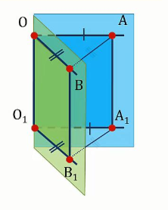
Рисунок 5 – равные углы с сонаправленными сторонами
Любые две пересекающиеся прямые лежат в одной плоскости и образуют четыре неразвернутых угла. Если известен один из этих углов, то можно найти и другие три угла. Пусть а - тот из углов, который не превосходит любого из трех остальных углов. Тогда говорят, что угол между пересекающимися прямыми равен а. Очевидно, 0° < а ≤ 90°. Угол между параллельными прямыми равен 0°.
Введем теперь понятие угла между скрещивающимися прямыми(рис. 6, 7). Пусть АВ и СD- две скрещивающиеся прямые (рис. а.) Через произвольную точку М₁ проведем прямые А₁В₁ и С₁D₁, соответственно параллельные прямым АВ и СВ (рис. б). Если угол между прямыми А₁В₁ и C₁D₁ равен φ, то будем говорить, что угол между скрещивающимися прямыми АВ и CD равен φ. Докажем, что угол между скрещивающимися прямыми не зависит от выбора точки М₁.
Действительно, возьмем любую другую точку М₂ и проведем через нее прямые А₁В₁ и С₁D₁, соответственно параллельные прямым АВ и СD (рис. б).
Так как А₁В₁||А₁В₁, C₁D₁|| С₁D₁, то стороны углов с вершинами М₁ и М₁ попарно сонаправлены (рис. б, такими углами являются ∟A₁M₁C₁ и ∟A₁M₁C₁, ∟A₁M₁D₁ и ∟A₁M₁D₁ и т.д.) Поэтому эти углы соответственно равны. Отсюда следует, что угол между прямыми А₁В₁ и С₁D₁ также равен φ. В качестве точки М, можно взять любую точку на одной из скрещивающихся прямых.
На рисунке в на прямой СD отмечена точка М и через нее проведена прямая А'В', параллельная АВ. Угол между прямыми А'В' и СD также равен φ.
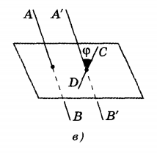
Рисунок 6 – угол между скрещивающимися прямыми
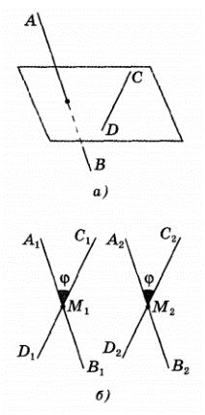
Рисунок 7 – угол между скрещивающимися прямыми

Тема: Параллельность прямой и плоскости. Параллельность
плоскостей. Параллельное проектирование.

План:
1) Параллельность прямой и плоскости.
2) Параллельность плоскостей.
3) Параллельное проектирование

Литература:
Основные источники:
Геометрия 10 – 11 кл.: учебник для общеобр. учрежд. Базовый и проф. уровни/ Л. С. Атанасян и др. – М.: Просвещение, 2009. – 255 с.

Контрольные вопросы:
1) Когда прямая параллельна плоскости?
2) Назовите все возможные случаи взаимного расположения прямой и плоскости. Что общего между прямой и плоскостью в каждом случае?
3) Сформулируйте признак параллельности прямой и плоскости.
4) Назовите случаи взаимного расположения плоскостей.
5) Когда две плоскости параллельны?
6) Сформулируйте признак параллельности прямой и плоскости.
7) Сформулируйте свойства параллельных плоскостей.
8) Что представляет собой параллельное проектирование?
9) Сформулируйте свойства параллельного проектирования.

Прямая параллельна плоскости, если она не имеет с плоскостью общих точек.
Это определение. Сложность только в одном — как на практике проверить, что бесконечная прямая нигде не пересечет бесконечную плоскость? Для практического применения используется признак параллельности прямой и плоскости:
Прямая параллельна плоскости, если она параллельна какой-либо прямой, лежащей в этой плоскости.
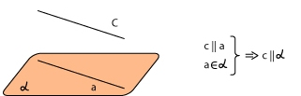
Выводы.
Случаи взаимного расположения прямой и плоскости:
а) прямая лежит в плоскости (все точки прямой лежат в плоскости);
б) прямая и плоскость имеют только одну общую точку;
в) прямая и плоскость не имеют ни одной общей точки.
Как известно из аксиомы стереометрии, если плоскости имеют одну общую точку, то они пересекаются по прямой, проходящей через эту точку. Значит, две плоскости или пересекаются, или не пересекаются.
Плоскости, которые не пересекаются, называются параллельными.
Две плоскости параллельны, если они не имеют общих точек.
Параллельные плоскости α и β обозначаются α∥β.
Пример:
любая конструкция с полом, потолком и стенами даёт нам представление о параллельных плоскостях — пол и потолок как две параллельные плоскости, боковые стены как параллельные плоскости.
Это определение. Однако в практических целях чаще используется признак параллельности плоскостей:
Признак параллельности плоскостей.
Плоскости параллельны друг другу, если две пересекающиеся прямые, лежащие в одной плоскости, соответственно параллельны двум пересекающимся прямым, лежащим в другой плоскости.
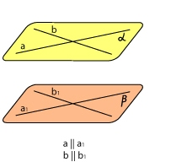
Доказательство.
Пусть α и β — данные плоскости, a и b — пересекающиеся прямые в плоскости α, а a1 и b1 — соответственно параллельные им прямые в плоскости β.
Допустим, что плоскости α и β не параллельны, то есть, они пересекаются по некоторой прямой c.
Прямая a параллельна прямой a1, значит, она параллельна и самой плоскости β.
Прямая b параллельна прямой b1, значит, она параллельна и самой плоскости β (признак параллельности прямой и плоскости).

Прямая c принадлежит плоскости α, значит, хотя бы одна из прямых — a или b — пересекает прямую c, то есть имеет с ней общую точку. Но прямая c также принадлежит и плоскости β, значит, пересекая прямую c, прямая a или b пересекает плоскость β, чего быть не может, так как прямые a и b параллельны плоскости β.
Из этого следует, что плоскости α и β не пересекаются, то есть, они параллельны.
Свойства параллельных плоскостей
Теорема 1. Если две параллельные плоскости пересекаются третьей, то прямые пересечения параллельны.
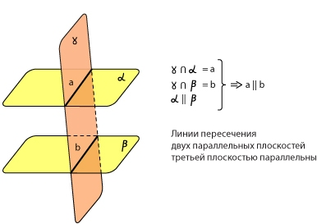
Доказательство.
Пусть α и β — параллельные плоскости, а γ — плоскость, пересекающая их.
Плоскость α пересекается с плоскостью γ по прямой a.
Плоскость β пересекается с плоскостью γ по прямой b.
Линии пересечения a и b лежат в одной плоскости γ и потому могут быть либо пересекающимися, либо параллельными прямыми. Но, принадлежа двум параллельным плоскостям, они не могут иметь общих точек. Следовательно, они параллельны.
Теорема 2. Отрезки параллельных прямых, заключённых между двумя параллельными плоскостями, равны.
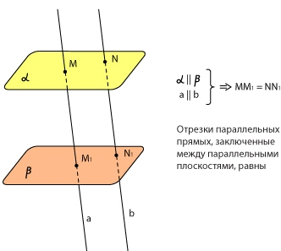

Доказательство.
Пусть α и β — параллельные плоскости, а a и b — параллельные прямые, пересекающие их.
Через прямые a и b можно провести плоскость — эти прямые параллельны, значит, определяют плоскость, причём только одну.
Проведённая плоскость пересекается с плоскостью α по прямой MN, а с плоскостью β — по прямой M1N1.
По предыдущей теореме прямые MN и M1N1 параллельны. Четырёхугольник MNM1N1 есть параллелограмм (у него противоположные стороны параллельны). А раз это параллелограмм, то противоположные стороны у него равны, то есть MM1=NN1.
Рассмотри параллельное проектирование, его правила и свойства. Изображения пространственных фигур на плоскости строятся по определённым правилам и в школьном курсе геометрии обычно осуществляются с помощью метода параллельного проектирования, сущность которого состоит в следующем.
В пространстве выбирается произвольная плоскость π, которую называют плоскостью проекций или плоскостью изображения, и прямая l, пересекающая эту плоскость (рис. 1, а).
Пусть M′ — произвольная точка пространства. Через эту точку проведём прямую p, параллельную l. Точка M пересечения прямой p с плоскостью π называется параллельной проекцией точки M′ на плоскость π в направлении прямой l. Если M′ — точка плоскости π, то M совпадает с M′.
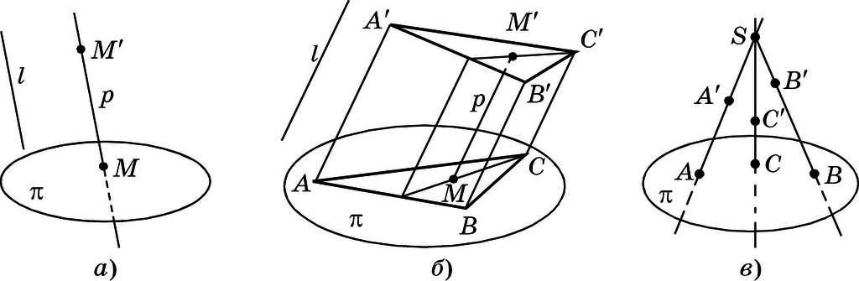
Рис. 1
Прямую l и все прямые пространства, параллельные ей, называют проектирующими прямыми; они определяют направление проектирования. Всякая плоскость пространства, параллельная проектирующей прямой, называется проектирующей плоскостью.
Фигура, которую проектируют или изображают, называется оригиналом. Для построения проекции фигуры достаточно построить проекции всех точек этой фигуры или проекции точек фигуры, её определяющих. На рисунке 71, б треугольник ABC является параллельной проекцией треугольника A′B′C′ на плоскость π в направлении прямой l.
Рассмотрим некоторые свойства параллельного проектирования.
1. Все точки проектирующей прямой проектируются в одну точку — точку пересечения этой прямой с плоскостью проекций (рис. 2).
В дальнейшем мы будем рассматривать проекции прямых, не параллельных проектирующим прямым.
2. Проекция прямой есть прямая. Действительно, все прямые, проектирующие точки данной прямой m′ (рис. 3), принадлежат некоторой проектирующей плоскости, которая пересекает плоскость проекций по некоторой прямой m — параллельной проекции прямой m′.
Причём, так как через точку, не лежащую на данной прямой, можно провести лишь одну прямую, параллельную этой прямой (т. 6) (мы проводим прямые, параллельные прямой l), то каждая точка прямой m′ проектируется в единственную точку своей проекции — прямой m, и наоборот, каждая точка прямой m является проекцией единственной точки прямой m′.
Из доказательства этого свойства следует: три точки, лежащие на одной прямой, проектируются в три точки, также лежащие на одной прямой. Также говорят, что три коллинеарные точки проектируются в три коллинеарные точки.
Рис. 2 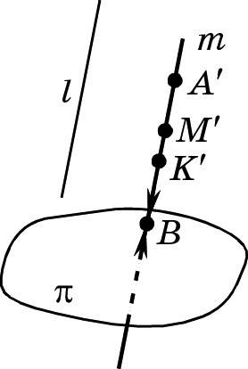 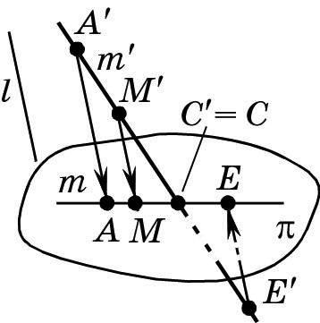Рис. 3

3. Две параллельные прямые проектируются либо в две параллельные прямые, либо в одну и ту же прямую. Действительно, если прямые a′ и b′ лежат в одной проектирующей плоскости, то они проектируются в одну и ту же прямую, а именно, в прямую, по которой эта проектирующая плоскость пересекает плоскость проекций.
Пусть теперь прямые a′ и b′ параллельны (рис. 4) и не лежат в одной проектирующей плоскости.
Обозначим через ↑ и ↓ плоскости, образованные прямыми, проектирующими точки прямых соответственно a′ и b′. Прямые a и b, по которым плоскости ↑ и ↓ пересекают плоскость проекции, не могут пересекаться, так как если бы эти прямые имели общую точку M, то и прямые a′ и b′ по свойству 2 имели бы общую точку M′, что невозможно в силу параллельности прямых a′ и b′. А так как прямые a и b лежат в одной плоскости (плоскости проекций) и не имеют общей точки, то они параллельны, т. е. параллельными проекциями параллельных прямых, не лежащих в одной проектирующей плоскости, являются параллельные прямые.
Заметим, что плоскости ↑ и ↓, проектирующие параллельные прямые a′ и b′, не лежащие в одной проектирующей плоскости, параллельны (в п. 9.1 показано, что параллельные плоскости существуют; о свойствах параллельных плоскостей речь пойдёт в следующей главе).
4. Проекции параллельных отрезков лежат либо на параллельных прямых, либо на одной прямой. Отношение длин отрезков, лежащих на одной прямой или на параллельных прямых, равно отношению длин проекций этих отрезков.
Если отрезки A′B′ и B′C′ лежат на одной прямой a′ и проектируются на отрезки соответственно AB и BC прямой a (рис. 5), то по обобщённой теореме Фалеса в плоскости, определяемой прямыми a и a′, получаем A′B′ : B′C′ = AB : BC = m : n.
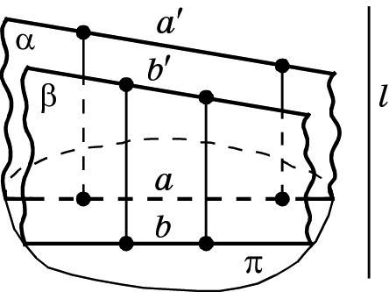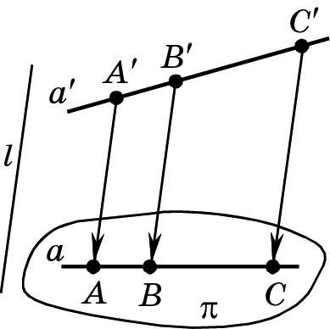
Рис. 4 Рис. 5

Пусть теперь отрезки A′B′ и C′D′ расположены соответственно на данных параллельных прямых a′ и b′, не лежащих в одной проектирующей плоскости, и A′B′ : C′D′ = m : n; AB и CD, a и b — соответственно их параллельные проекции на плоскость ⇨ (рис. 6).
Так как a′ ‖ b′, то (по свойству 3) a ‖ b. Пусть E — такая точка прямой a, что четырёхугольник BCDE — параллелограмм. Тогда на прямой a′ существует (единственная!) такая точка E′, что E′E ‖ DD′иA′B′ : B′E′ = AB : BE. А так как BC ‖ ED, то B′C′ ‖ E′D′ (по свойству 3), значит, B′C′D′E′ — параллелограмм. Поэтому A′B′ : C′D′ = A′B′ : B′E′ = AB : BE = AB : CD, т. е. A′B′ : C′D′ = AB : CD = m : n.
Из этого свойства, очень важного для теории построений изображений пространственных фигур на плоскости, следует не менее важный вывод: если отрезок A′C′ параллельно проектируется на отрезок AC и точка B′ делит отрезок A′C′ в отношении A′B′ : B′C′ = m : n, то точка B — проекция точки B′ — делит отрезок AC в том же отношении m : n, т. е. AB : BC = A′B′ : B′C′ = m : n. В частности, середина отрезка A′C′ параллельно проектируется в середину отрезка AC (m : n = 1 : 1) (рис. 7).
Пусть M — внутренняя точка отрезка AB.
Определение. Число , равное отношению длин отрезков AM и MB, на которые точка M делит отрезок AB, называется простым отношением трёх точек A, B и M, лежащих на одной прямой, и обозначается (AB; M), т. е. (AB; M) = λ = AM : MB.
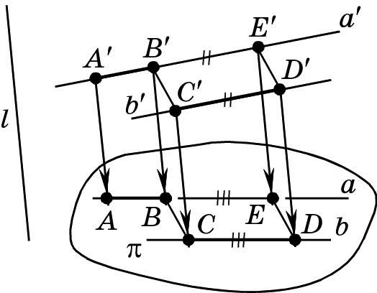
Рис. 6
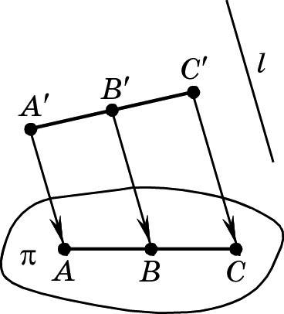 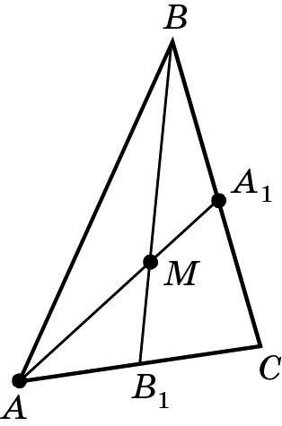Рис. 8
Рис. 7
При этом точки A и B называются базисными, а точка M — делящей точкой.
Упорядоченность точек простого отношения необходима. Например, если AA₁ — медиана треугольника ABC, M — его центроид (точка пересечения медиан треугольника), то (AA₁; M) = AM : MA₁ = 2 : 1, но (A₁A; M) = A₁M : MA = 1 : 2 (рис. 8). Поэтому, если AM ≠ MA₁, то
(AA₁; M) ≠ (A₁A; M).
Учитывая свойство 4 параллельного проектирования, можно сделать вывод: простое отношение трёх точек, лежащих на одной прямой, при параллельном проектировании сохраняется. В этом случае также говорят, что простое отношение трёх точек, лежащих на одной прямой, — инвариант параллельного проектирования.
Свойства фигуры, сохраняющиеся при параллельном проектировании, называются аффинными свойствами этой фигуры. Например, свойства прямых быть параллельными — аффинное свойство этих прямых; инвариантность простого отношения трёх точек одной прямой — аффинное свойство таких точек.

Тема: Перпендикулярность прямой и плоскости.

.
План:
1) Определение перпендикулярности прямой и плоскости.
2) Признак перпендикулярности прямой и плоскости.

Литература:
Основные источники:
Геометрия 10 – 11 кл.: учебник для общеобр. учрежд. Базовый и проф. уровни/ Л. С. Атанасян и др. – М.: Просвещение, 2009. – 255 с.

Контрольные вопросы:
1) Когда прямая и плоскость перпендикулярны?
2) К какому случаю взаимного расположения прямой и плоскости относится перпендикулярность прямой и плоскости?
3) Сформулируйте признак перпендикулярности прямой и плоскости.

Определение. Прямая а называется перпендикулярной к плоскости α, если она перпендикулярна к любой прямой, лежащей в этой плоскости. Для решения задач лучше воспользоваться признаком перпендикулярности прямой и плоскости:
если прямая перпендикулярна к двум пересекающимся прямым, лежащим в плоскости, то она перпендикулярна к этой плоскости.
Доказательство.
Пусть нам дана плоскость α. В этой плоскости лежат две пересекающиеся прямые p и q. Прямая а перпендикулярна прямой p и прямой q. Нам нужно доказать, что прямая а перпендикулярна плоскости α, то есть, что прямая а перпендикулярна любой прямой, лежащей в плоскости α.
Напоминание.
Для доказательства нам нужно вспомнить свойства серединного перпендикуляра к отрезку. Серединный перпендикуляр р к отрезку АВ – это геометрическое место точек, равноудаленных от концов отрезка. То есть, если точка С лежит на серединном перпендикуляре р, то АС = ВС.
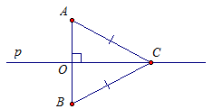
Рис. 1.
Пусть точка О – точка пересечения прямой а и плоскости α (рис. 2). Без ограничения общность, будем считать, что прямые p и q пересекаются в точке О. Нам нужно доказать перпендикулярность прямой а к произвольной прямой m из плоскости α.
Проведем через точку О прямую l, параллельно прямой m. На прямой а отложим отрезки ОА и ОВ, причем ОА = ОВ, то есть точка О – середина отрезка АВ. Проведем прямую PL, 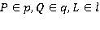.
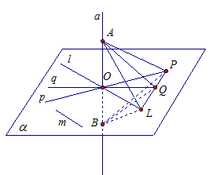
Рис. 2.
Прямая р перпендикулярна прямой а (из условия), 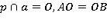 (по построению). Значит, р – серединный перпендикуляр к отрезку АВ. Точка Р лежит на прямой р. Значит, РА = РВ.
Прямая q перпендикулярна прямой а (из условия), 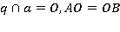 (по построению). Значит, q – серединный перпендикуляр к отрезку АВ. Точка Q лежит на прямой q. Значит, QА = QВ.
Треугольники АРQ и ВРQ равны по трем сторонам (РА = РВ, QА = QВ, РQ – общая сторона). Значит, углы АРQ и ВРQ равны.
Треугольники АPL и BPL равны по углу и двум прилежащим сторонам (∠АРL = ∠ВРL, РА = РВ, PL – общая сторона). Из равенства треугольников получаем, что AL = BL.
Рассмотрим треугольник ABL. Он равнобедренный, так как AL = BL. В равнобедренном треугольнике медиана LО является и высотой, то есть прямая LО перпендикулярна АВ.
Мы получили, что прямая а перпендикулярна прямой l, а значит, и прямой m, что и требовалось доказать.

Тема: Связь между параллельностью и перпендикулярностью
прямых и плоскостей. Ортогональное проектирование.

План:
1) Теорема о перпендикулярности перпендикуляров.
2) Теорема о параллели к перпендикуляру.

Литература:
Основные источники:
Геометрия 10 – 11 кл.: учебник для общеобр. учрежд. Базовый и проф. уровни/ Л. С. Атанасян и др. – М.: Просвещение, 2009. – 255 с.

Контрольные вопросы:
1) В каких теоремах выражается связь между параллельностью и перпендикулярностью?
Теорема 1 (о параллельности перпендикуляров). Две прямые, перпендикулярные одной и той же плоскости, параллельны.
Доказательство. Пусть две прямые а и b перпендикулярны плоскости а и пересекают её соответственно в точках А и В (рис. 1). Проведём через прямую а и точку В плоскость р и покажем, что прямая b также лежит в плоскости β.
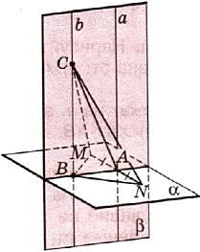
Рис. 1
В плоскости а возьмём отрезок MN, перпендикулярный отрезку АВ и имеющий точку А своей серединой. Так как AM = AN и АВ ⊥ MN, то ВМ = BN.
Возьмём на прямой b любую точку С ≠ В и проведём отрезки СA, CM, CN. Поскольку b ⊥ a, то треугольники СВМ и CBN прямоугольные. Они равны, так как имеют общий катет СВ и равные катеты ВМ и BN. Поэтому CM = CN, т. е. треугольник CMN равнобедренный. Его медиана СА является также его высотой, т. е. СA ⊥ MN.
Итак, три прямые, проходящие через точку А, — АС, АВ и а — перпендикулярны прямой MN. По теореме о плоскости перпендикуляров они лежат в одной плоскости — плоскости β, которая проходит через прямые АВ и а.
Поскольку прямая АС лежит в плоскости β, то точка С ∈ β. Значит, прямая b лежит в плоскости β (как и прямая а). Но в плоскости β прямые а и b перпендикулярны одной и той же прямой АВ (так как a ⊥ α, то b ⊥ α и прямая АВ лежит в α). Поэтому b||а.
Доказанная теорема является признаком параллельности прямых в пространстве.
Теорема 2 (о параллели к перпендикуляру). Если одна из двух параллельных прямых перпендикулярна плоскости, то и другая прямая перпендикулярна этой плоскости.
Доказательство. Пусть две прямые а и b параллельны и а перпендикулярна плоскости а (рис. 2). Прямая b пересекает плоскость α в некоторой точке В (по лемме пункта 3.3). Имеются две возможности:
- b ⊥ α;
- b не перпендикулярна α.
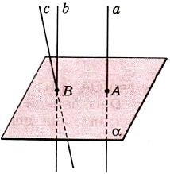
Рис. 2
Предположим, что выполняется вторая. Тогда проведём через точку В прямую с ⊥ α. По теореме о параллельности перпендикуляров с||α. Получилось, что через точку В проходят две прямые, параллельные прямой а, что невозможно.
Итак, b ⊥ α.
Теорема о параллели к перпендикуляру является ещё одним признаком перпендикулярности прямой и плоскости.

Тема: Перпендикуляр и наклонная. Угол между прямой и
плоскостью.

.
План:
1) Перпендикуляр, наклонная, проекция наклонной.
2) Расстояние от точки до плоскости.
3) Угол между прямой и плоскостью.

Литература:
Основные источники:
Геометрия 10 – 11 кл.: учебник для общеобр. учрежд. Базовый и проф. уровни/ Л. С. Атанасян и др. – М.: Просвещение, 2009. – 255 с.

Контрольные вопросы:
1) Определите препендикуляр к плоскости.
2) Определите наклонную к плоскости.
3) Определите проекцию наклонной.
4) Какую фигуру образуют перпендикуляр, наклонная и ее проекция (перепндикуляр и наклонная проведены из одной точки)?
5) Если перпендикуляр и наклонная проведены из одной точки, то что больше и почему?
6) Что является расстоянием от точки до плоскости?
7) Как найти угол между прямой и плоскостью?

Рассмотрим плоскость α и точку А, не лежащую в этой плоскости (рис. 1). Проведем через точку А прямую, перпендикулярную к плоскости α, и обозначим буквой H точку пересечения этой прямой с плоскостью α. Отрезок АН называется перпендикуляром, проведенным из точки А к плоскости α, а точка Н — основанием перпендикуляра. Отметим в плоскости α какую-нибудь точку М, отличную от Н, и проведем отрезок AM. Он называется наклонной, проведенной из точки А к плоскости α, а точка М – основанием наклонной. Отрезок НМ называется проекцией наклонной на плоскость α.
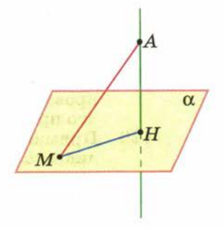
Рис. 1
Рассмотрим прямоугольный треугольник АМН. Сторона АН — катет, а сторона AM — гипотенуза, поэтому АН < AM. Поэтому перпендикуляр, проведенный из данной точки к плоскости, меньше любой наклонной, проведенной из той же точки к этой плоскости.
Следовательно, из всех расстояний от точки А до различных точек плоскости α наименьшим является расстояние до точки Н. Это расстояние, т. е. длина перпендикуляра, проведенного из точки А к плоскости α, называется расстоянием от точки А до плоскости α.
Стоит отметить, что в случае двух параллельных плоскостей, расстоянием между ними будет расстояние от произвольной точки одной плоскости до другой плоскости. Например, все точки потолка находятся на одинаковом расстоянии от пола. Если же прямая параллельна плоскости, то все точки прямой равноудалены от этой плоскости. В этом случае расстояние от произвольной точки прямой до плоскости называется расстоянием между прямой и параллельной ей плоскостью. Например, все точки прямой b равноудалены от потолка комнаты.
Если мы имеем дело со скрещивающимися прямыми, то расстоянием между ними будет расстояние между одной из этих прямых и плоскостью, проходящей через другую прямую параллельно первой.
Угол между прямой лежащей в одной плоскости с другой плоскостью есть угол между этой прямой и её проекцией на эту плоскость.
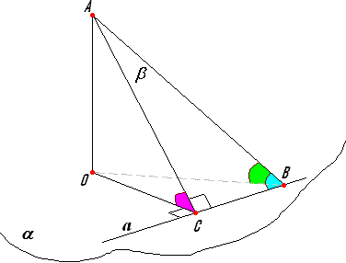

Тема: Теорема о трех перпендикулярах.

План:
1) Теорема о трёх перпендикулярах.
2) Теорема, обратная теореме о трёх перпендикулярах.

Литература:
Основные источники:
Геометрия 10 – 11 кл.: учебник для общеобр. учрежд. Базовый и проф. уровни/ Л. С. Атанасян и др. – М.: Просвещение, 2009. – 255 с.

Контрольные вопросы:
1) На основании какой аксиомы доказывается теорема о трёх перпендикулярах и обратная к ней?
2) Какая теорема используется для доказательства данных теорем?
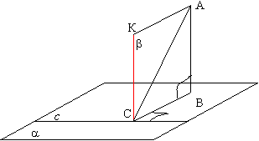
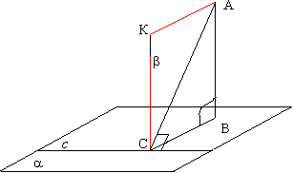
Теорема 1. Теорема о трех перпендикулярах. Если прямая, проведенная на плоскости через основание наклонной, перпендикулярна её проекции, то она перпендикулярна и наклонной.
Доказательство. Пусть АВ – перпендикуляр к плоскости a, АС – наклонная и с -прямая в плоскости a, проходящая через основание наклонной СK. Проведем прямую СК, параллельно прямой АВ. Прямая СК перпендикулярна плоскости a ( так как она параллельна АВ), а значит и любой прямой этой плоскости, следовательно, СК перпендикулярна прямой с. Проведем через параллельные прямые АВ и СК плоскость b (параллельные прямые определяют плоскость, причем только одну). Прямая с перпендикулярна двум прямым лежащим в плоскости b, это ВС по условию и СК по построению, значит она перпендикулярна и любой прямой, принадлежащей этой плоскости, значит перпендикулярна и прямой АС. Другими словами наклонная АС перпендикулярна прямой с, лежащей в плоскости a.
Теорема 2. Обратная теореме о трех перпендикулярах. Если прямая, проведенная на плоскости через основание наклонной, перпендикулярна наклонной, то она перпендикулярна и её проекции. Доказательство. Пусть АВ – перпендикуляр к плоскости a, АС – наклонная и с – прямая в плоскости a, проходящая через основание наклонной С. Проведем прямую СК, параллельно прямой АВ. Прямая СК перпендикулярна плоскости a ( так как она параллельна АВ), а значит и любой прямой этой плоскости, следовательно, СК перпендикулярна прямой с. Проведем через параллельные прямые АВ и СК плоскость b (параллельные прямые определяют плоскость, причем только одну). Прямая с перпендикулярна двум прямым лежащим в плоскости b, это АС по условию и СК по построению, значит она перпендикулярна и любой прямой, принадлежащей этой плоскости, значит перпендикулярна и прямой ВС. Другими словами проекция ВС перпендикулярна прямой с, лежащей в плоскости a.

Тема: Двугранный угол.

План:
1) Двугранный угол.
2) Угол между плоскостями.
3) Линейный угол двугранного угла.

Литература:
Основные источники:
Геометрия 10 – 11 кл.: учебник для общеобр. учрежд. Базовый и проф. уровни/ Л. С. Атанасян и др. – М.: Просвещение, 2009. – 255 с.

Контрольные вопросы:
1) Как построить двугранный угол?
2) Что является гранями двугранного угла и его ребром?
3) Каким может быть двугранный угол?
4) Каким может быть угол между плоскостями?
5) Как построить линейный угол двугранного угла?
6) Как найти угол между плоскостями?

Двугранный угол – это фигура, образованная двумя полуплоскостями, исходящими из одной прямой.
Вот так:
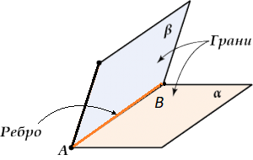
Угол между плоскостями – наименьший из двугранных углов, образованных при пересечении плоскостей.
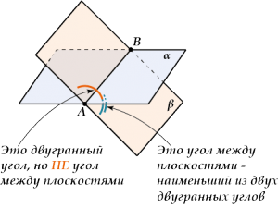
Итак, внимание! Различие между двугранным углом и углом между плоскостями в том, что:
Двугранный угол может быть и острым, и тупым, а угол между плоскостями только острым! НЕ ПУТАЙ!

Линейный угол двугранного угла.
Как измерить двугранный угол?
Нужно поступить так: из произвольной точки на ребре двугранного угла провести в каждой плоскости по перпендикуляру к этому ребру.
Смотри:
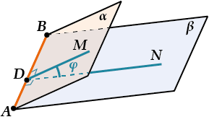
Зачем этот линейный угол? Запомни, это очень ВАЖНО:
Двугранный угол измеряется величиной своего линейного угла.
Вот и ключ к поиску величины двугранного угла и угла между плоскостями:
Чтобы найти величину двугранного угла или угла между плоскостями, нужно построить линейный угол и найти величину этого линейного угла.

Как найти угол между плоскостями.
Найти угол между плоскостями (можно двумя способами: геометрическим и алгебраическим).
При геометрическом способе нужно сначала построить линейный угол двугранного угла, а потом искать этот линейный угол с помощью знаний из планиметрии.
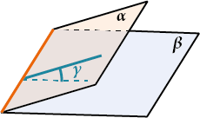
Алгебраический способ – это применение метода координат – там есть формула для нахождения угла между плоскостями

ДВУГРАННЫЙ УГОЛ. КРАТКОЕ ИЗЛОЖЕНИЕ И ОСНОВНЫЕ ФОРМУЛЫ
Двугранный угол – это фигура, образованная двумя полуплоскостями, исходящими из одной прямой.

Угол между плоскостями – наименьший из двугранных углов, образованных при пересечении плоскостей.Двугранный угол может быть и острым ,и тупым, а угол между плоскостями только острым! НЕ ПУТАЙ!

- Двугранный угол измеряется величиной своего линейного угла.
- Чтобы найти величину двугранного угла или угла между плоскостями, нужно построить линейный угол и найти величину этого линейного угла.

Тема: Перпендикулярность двух плоскостей.

План:
1) Перпендикулярные плоскости.
2) Признак перпендикулярности двух плоскостей.
3) Свойства перпендикулярных плоскостей.

Литература:
Основные источники:
Геометрия 10 – 11 кл.: учебник для общеобр. учрежд. Базовый и проф. уровни/ Л. С. Атанасян и др. – М.: Просвещение, 2009. – 255 с.

Контрольные вопросы:
1) Когда плоскости перпендикулярны?
2) Сформулируйте признак перпендикулярности плоскостей.
3) Какие свойства перпендикулярных плоскостей вы знаете?

Определение. Две плоскости называются перпендикулярными (взаимно перпендикулярными), если угол между ними равен 90°.
Взаимную перпендикулярность плоскостей α и β обозначают α ⊥ β. При этом также говорят, что плоскость α перпендикулярна плоскости β или плоскость β перпендикулярна плоскости α.
Заметим, что все четыре двугранных угла, образованные взаимно перпендикулярными плоскостями, прямые.
Примерами взаимно перпендикулярных плоскостей могут служить плоскости пола и стены комнаты в хорошо построенном доме, плоскости двух соседних граней куба или прямоугольного параллелепипеда.
Для стены и пола перпендикулярность проверяют при помощи «отвеса». А как определить, проверить, перпендикулярны ли две плоскости? Ответы на эти вопросы дают признаки перпендикулярности двух плоскостей, а также свойства, которыми обладают перпендикулярные плоскости.
Рассмотрим признаки перпендикулярности двух плоскостей.
Теорема 1 (признак перпендикулярности двух плоскостей). Если одна из двух плоскостей проходит через прямую, перпендикулярную другой плоскости, то эти плоcкости перпендикулярны.
Дано: α и β пересекаются; a ⊥ α; a ⊂ β (рис. 1).
Доказать: β ⊥ α.
Доказательство. Обозначим: A = a ∩ α, b = α ∩ β. Так как по условию теоремы прямая a перпендикулярна плоскости α, то эта прямая перпендикулярна любой прямой, лежащей в плоскости α. Значит, a ⊥ b.

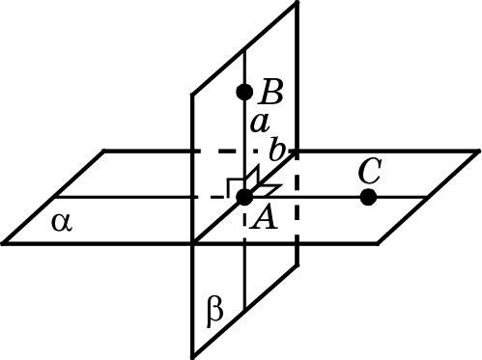Рис. 1
Проведём в плоскости α через точку A прямую AC, перпендикулярную прямой b. Тогда ∠ BAC — линейный угол двугранного угла, образованного при пересечении плоскостей α и β. Так как AB ⊥ α, то ∠ BAC = 90° (почему?). Это означает, что угол (α; β) = 90°, т. е. α ⊥ β (по определению перпендикулярных плоскостей). Теорема доказана.
Следствие 1. Если в плоскости есть хотя бы одна прямая, перпендикулярная другой плоскости, то эти плоскости взаимно перпендикулярны.
Следствие 2. Если плоскость перпендикулярна прямой, по которой пересекаются две данные плоскости, то эта плоскость перпендикулярна каждой из данных плоскостей.
Свойства перпендикулярных плоскостей
Теорема 2. Если прямая лежит в одной из двух взаимно перпендикулярных плоскостей и перпендикулярна линии их пересечения, то эта прямая перпендикулярна другой плоскости.
Дано: α ⊥ β; α ∩ β = c; a ⊂ α, a ⊥ c (рис. 2).
Доказать: a ⊥ β.
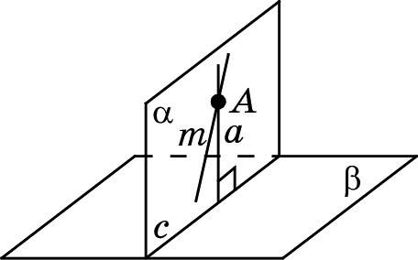
Доказательство. Обозначим O = a ∩ c и в плоскости β проведём через точку O прямую b, перпендикулярную прямой c. Тогда угол (a; b) = 90° (как линейный угол прямого двугранного угла, образованного при пересечении плоскостей α и β). Получаем (a ⊥ c, a ⊥ b) ⇒ a ⊥ β (по признаку перпендикулярности прямой и плоскости). Теорема доказана.
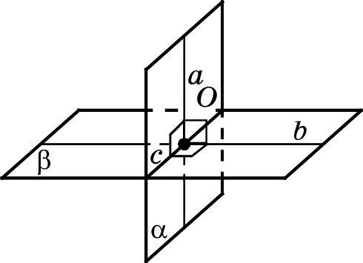

Рис. 2
Рис. 3

Теорема 3. Если прямая, проведённая через точку одной из двух взаимно перпендикулярных плоскостей, перпендикулярна другой плоскости, то она лежит в первой из них.
Дано: α ⊥ β, A ∈ α, A ∈ a, a ⊥ β (рис. 3).
Доказать: a ⊂ α.
Доказательство. Обозначим c = α ∩ β и через точку A проведём в плоскости α прямую m, перпендикулярную прямой c. По теореме 2 прямая m перпендикулярна плоскости β. Так как в пространстве через точку можно провести лишь одну прямую, перпендикулярную данной плоскости, то прямая a совпадает с прямой m, лежащей в плоскости α. Значит, a ⊂ α. Теорема доказана.
Докажите самостоятельно следующее предложение («теорему отвеса»). Если прямая, проведённая через точку одной из двух пересекающихся плоскостей, перпендикулярна другой плоскости и не лежит в первой, то данные плоскости не перпендикулярны.
В планиметрии две прямые, перпендикулярные третьей прямой, не могут пересекаться. Проводя аналогию, можно предположить, что не могут пересекаться и две плоскости, перпендикулярные третьей плоскости. Однако это не так. Достаточно посмотреть на две соседние стены вашей комнаты (мы надеемся, что они обе перпендикулярны к полу), чтобы убедиться, что эти стены не параллельны. Вообще, если две плоскости пересекаются по прямой, перпендикулярной третьей плоскости, то каждая из них перпендикулярна этой третьей плоскости.
Верно и обратное утверждение.
Теорема 4. Если две плоскости, перпендикулярные третьей плоскости, пересекаются, то прямая их пересечения перпендикулярна третьей плоскости.
Дано: α ⊥ γ, β ⊥ γ; α ∩ β = a (рис. 4, а).

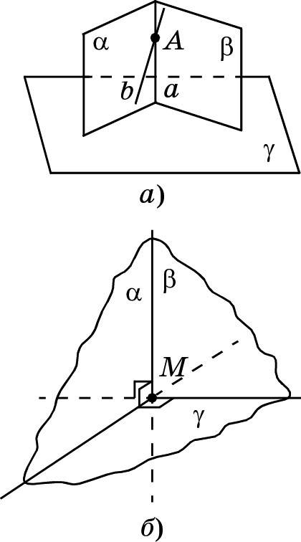
Рис. 4
Доказать: a ⊥ γ.
Доказательство. Отметим на прямой a произвольную точку A и проведём через неё прямую b, перпендикулярную плоскости γ. Так как точка A принадлежит плоскости α (A ∈ a = α ∩ β), которая перпендикулярна плоскости γ, то прямая b лежит в плоскости α (т. 3). Аналогично, точка A принадлежит плоскости β, поэтому прямая b лежит в плоскости β.
Таким образом, прямая b проходит через точку A, перпендикулярна плоскости γ и лежит в плоскостях α и β. Это означает, что прямая b совпадает с прямой a, т. е. a ⊥ γ. Теорема доказана.
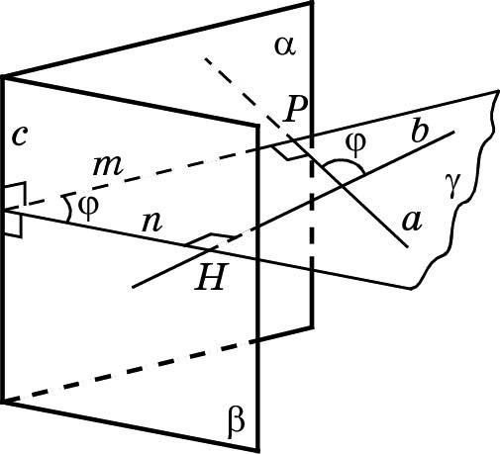
Рис. 5
В дальнейшем придётся часто рассматривать три попарно взаимно перпендикулярные плоскости, имеющие общую точку (рис. 4, б).
Вернёмся к вопросу об измерении угла между двумя пересекающимися плоскостями.
Прямую, перпендикулярную данной плоскости, называют нормалью к этой плоскости.
Пусть плоскости α и β, величина угла между которыми равна ϕ, пересекаются по прямой c. На рисунке 5 плоскость γ, перпендикулярная прямой c, пересекает плоскость α по прямой m, а плоскость β по прямой n; через точки P ∈ m и H ∈ n проведены прямые соответственно a и b, перпендикулярные плоскостям α и β.
Так как c ⊥ γ, то по признаку перпендикулярности двух плоскостей каждая из плоскостей α и β перпендикулярна плоскости γ. По теореме 30 прямые a и b лежат в плоскости γ, в которой лежат также и прямые m и n. Тогда в плоскости γ угол между прямыми m и n (линейный угол двугранного угла, образованного плоскостями α и β) и угол между прямыми a и b равны (как острые углы с соответственно перпендикулярными сторонами). Таким образом, величина угла между двумя пересекающимися плоскостями равна величине угла между нормалями к этим плоскостям.

